**三款软件 依次尝试：4.0→4.0.7→2.0  
如果三个软件全都不能打开，我也没法，你只能升级系统或自己寻找别的翻墙方式**

**如果能打开，在软件中填写节点信息。**

**以下网址中，都有你需要的节点信息。**

**（如果都不能打开，可退出刚才的软件再试试）**

**（如果退出后依然不能打开，说明网站都挂了）**

<https://doub.bid/sszhfx/>

<https://suppore.cn/424.html>

<https://www.banxia.me/1484.html>

<https://free-ss.site/（比较好用）>

**打开后，会得到类似于如下界面的节点信息**

**必定有IP、Port、Password、Method  
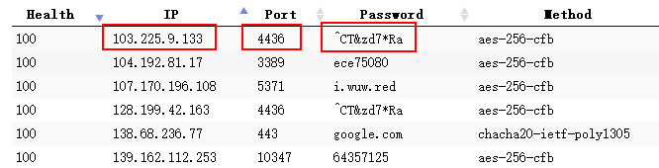**

**把节点信息填写进软件，如下图所示（前三个填写，一个下拉选择）**

**（有的节点有二维码，扫一下二维码也可以。具体操作，自己琢磨）**

**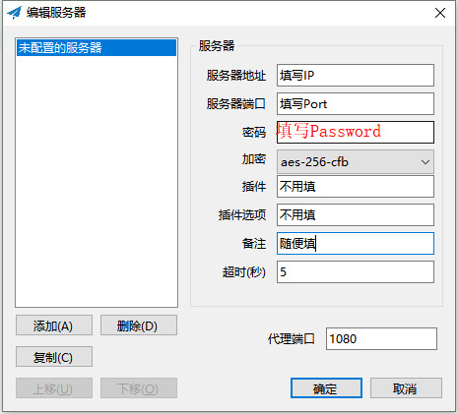   
  
如果软件用的是4.0.7，填好确定好，右击图标，选择启用；**

**系统代理模式选PAC或全局（都可。自己尝试吧）  
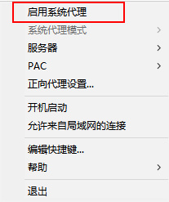**

**如果软件用的是4.0或2.0，则没有上图中的启用操作**

**填好确定后，直接右击去选择代理模式（PAC或全局）**

**如果提示500 Internal Privoxy Error**

**说明填写的节点不可用，换一个节点**

**请自行多尝试几遍，实在不行的，再来询问**